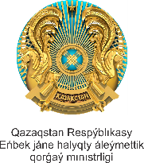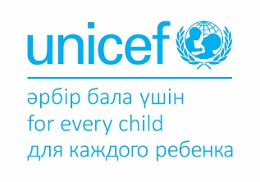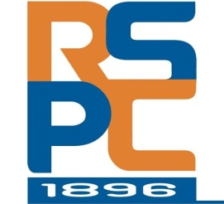

Қазақстандық мамандар аутизмді диагностикалаудың "алтын стандартына" үйретеді

Нұр-сұлтан, 2021 жылғы 30 маусым - Осы аптада ҚР Еңбек және халықты әлеуметтік қорғау министрлігі, ҚР Денсаулық сақтау министрлігі және БҰҰ Балалар қорының (ЮНИСЕФ) бірлескен жобасы шеңберінде аутикалық спектрдің аурулары бар балалардың диагностикасын жүргізуге жауапты 15 қазақстандық маманға ADOS-2 және ADI-R құралдарымен диагностиканың "алтын стандартына" 3 күндік оқыту басталды.
Оқытуды ҚР ДСМ-гі Республикалық психикалық денсаулық ғылыми-практикалық орталығы аутизмі бар, сондай-ақ ментальді және мінез-құлықтық ауытқулары бар балаларға қолдау көрсету және көмек көрсету жүйесін дамыту жөніндегі жобалық топтың іс-шараларын іске асыру шеңберінде ұйымдастырды.
Республикалық және аймақтық психикалық денсаулық орталықтарының, арнайы және инклюзивті білім берудің ұлттық ғылыми-практикалық орталығының, психологиялық-медициналық-педагогикалық кеңестің мамандары ADOS-2 орыс нұсқасының авторы, биология ғылымдарының кандидаты, аутизм спектрі бұзылған балаларға (Ресей) жан-жақты қолдау көрсетуді ұйымдастыру жөніндегі федералды ресурстық орталықтың жетекші ғылыми қызметкері Сорокин Александр Борисовичтін оқу курсынан өтедіп жатыр.
ADOS – 2 (Autism Diagnostic Observation Schedule 2) - аутизм спектрінің бұзылуының және қазіргі уақытта 12 айдан бастап балалар мен ересектерде оның ауырлығының диагнозының халықаралық стандарты. Бұл тест баланың қарым-қатынас, әлеуметтік өзара әрекеттесу және ойын ерекшеліктерін бағалауға мүмкіндік береді. ADOS тестінің мәні-баланың мінез-құлқын үнемі ұсынылатын ойындарда, тапсырмаларда, әңгімелерде байқау. Диагноздың авторлары халықаралық мамандар тобы, оның құрамына доктор Кэтрин Лорд, американдық аутизм зерттеушісі, Лос – Анджелестегі Калифорния университетінің медицина факультетінің құрметті профессоры; профессор Сэр Майкл Раттер, Ұлыбританиядағы балалар психиатриясының алғашқы профессоры, кәсіби қызметі үшін «балалар психологиясының атасы» деп аталды.
ADI – R (Autism Diagnostic Interview-Revised) өз кезегінде аутизм диагностикасы бойынша сұхбаттың арнайы түрін ұсынады және аутистік спектр бұзылыстарының (АСБ) дифференциалды диагнозын қою үшін ақпараттың толық спектрін ұсынатын кең ауқымды қолдану құралы болып табылады. Сұхбат аутизмі бар немесе 2 жастан асқан дамуында басқа да ақыл-ой кемістігі бар балалармен жұмыс жасайтын ата-аналар мен тәрбиешілерге арналған.
Мамандар екі құралды кешенді пайдалануды ұсынады. Тексеру кезінде олар АСБ-ды тексеруге және баламен / жасөспіріммен жұмыс жоспарын анықтауға мүмкіндік береді.

Редакторларға арналған ақпарат:

Аутистік спектрдің бұзылулары бар балалар дамудың және сөйлеу қабілетінің әртүрлі деңгейлерін көрсетеді, сондықтан ADOS-2 әрқайсысы белгілі бір жасқа сәйкес келетін 5 нұсқаға (модульге) бөлінеді. Модульдер ұсынылған ойындардың күрделілігі/қарапайымдылығы, ауызша (сөйлеу) тапсырмалардың болуы/болмауы бойынша ерекшеленеді. Әр модуль-бұл ойыншықтардың арнайы жиынтығы арқылы маман жасаған ойын жағдайларының тізбегі.
Бұл ойын жағдайларында баладан белгілі бір әлеуметтік өзара әрекеттесу күтіледі. Баланың әлеуметтік мінез-құлқы (мимика, вокализация, сөздер, өтініштер және т.б.) егжей-тегжейлі жазылған, оның ерекшеліктері сандық түрде бағаланады.
Бала ойынның еркін атмосферасында және еркін қарым-қатынаста, ол "ештеңе істемеуі керек", ол жай ғана өзін ұстай алады. Алайда, бала үшін еркіндікке қарамастан, мүмкін болатын мінез-құлықтың барлық нұсқалары мәтінде ескерілген және тиісті бағалау мәндеріне ие. Маман ешқандай сөз, қимыл кездейсоқ болмаған кезде қатаң белгіленген мінез-құлық ережелерін ұстанады.

